
แบบฟอร์ม SLA 2

คู่มือการปฏิบัติงาน
(Work Manual)
สำนักบริหารงานวิจัยและนวัตกรรมพระจอมเกล้าลาดกระบัง

งานบริการวิชาการ โครงการ Talent Mobility

งาน Talent Mobility
โทร 061 916 3793
e-mail : katik_2517@hotmail.com
Website : https://kris.kmitl.ac.th

 | คู่มือการปฏิบัติงาน (Work manual) | รหัส :
 | ชื่อกระบวนงาน : งานบริการวิชาการ โครงการ Talent Mobility | เริ่มใช้ : 01/10/63
 | ชื่อกระบวนงาน : งานบริการวิชาการ โครงการ Talent Mobility | แก้ไชครั้งที่ : 00
 | ส่วนงานที่รับผิดชอบ : สำนักบริหารงานวิจัยและนวัตกรรมพระจอมเกล้าลาดกระบัง | Page 1 of 15

จัดทำโดย | ตรวจสอบโดย | อนุมัติโดย
.....................................................  (นางสาวจินตนา ผ่องประเสริฐ)  ตำแหน่งเจ้าหน้าที่บริหารงานทั่วไป | .....................................................  (ผู้ช่วยศาสตราจารย์ ดร.ณัฐนนท์ ไพบูลย์ศิลป์)  ตำแหน่ง รักษาการแทนผู้อำนวยการ  สำนักบริหารงานวิจัยและนวัตกรรม | .....................................................  (ผู้ช่วยศาสตราจารย์ ดร.รัชนี กุลยานนท์)  ตำแหน่ง รองอธิการบดีฝ่ายวิจัยและ นวัตกรรม
ประวัติการแก้ไข :
วันที่บังคับใช้ | แก้ไขครั้งที่ | รายละเอียดการแก้ไข
01/10/2563 | 00 | เอกสารออกใหม่

 | คู่มือการปฏิบัติงาน (Work manual) | รหัส :
 | ชื่อกระบวนงาน : งานบริการวิชาการ โครงการ Talent Mobility | เริ่มใช้ : 01/10/63
 | ชื่อกระบวนงาน : งานบริการวิชาการ โครงการ Talent Mobility | แก้ไชครั้งที่ : 00
 | ส่วนงานที่รับผิดชอบ : สำนักบริหารงานวิจัยและนวัตกรรมพระจอมเกล้าลาดกระบัง | Page 2 of 15
1. วัตถุประสงค์ (Objective) :
- ส่งเสริมให้มีการลงทุนทำวิจัยและพัฒนาเพิ่มขึ้นในภาคเอกชน เพื่อเพิ่มขีดความสามารถการแข่งขันในภาคเอกชน
- สร้างเครือข่ายความร่วมมือให้เกิดการทำงานร่วมกันอย่างเข้มแข็งระหว่างสถาบันอุดมศึกษา และภาคเอกชน ซึ่งจะนำไปสู่การร่วมมือกันด้านการวิจัยและพัฒนา การพัฒนาหลักสูตร การจัดการเรียนการสอนสร้างกำลังคน และการจัดให้นักศึกษาเป็นส่วนสำคัญของ Talent Mobility เพื่อความยั่งยืนของการดำเนินการในระยะยาว
- สร้างอาชีพนักวิจัยและบรรเทาปัญหาการขาดแคลนบุคลากรด้านวิทยาศาสตร์ เทคโนโลยีและนวัตกรรม
- ได้รับประสบการณ์การทำงานเพื่อพัฒนาศักยภาพของตนเองรวมกับภาคเอกชน โดยรวมกันทำวิจัยหรือ แก้ไขปัญหาทางเทคนิคตามที่ภาคเอกชนต้องการ
2. ขอบเขต (Scope) :
2.1 ด้านบุคลากร Talent Mobility
มีบุคลากรที่รับผิดชอบโครงการฯ จำนวน 1 คน โดยปฏิบัติหน้าที่ดังนี้
- สำรวจโจทย์ความต้องการและจับคู่ความต้องการ (matching) ระหว่างนักวิจัยกับสถานประกอบการ
- ให้คำปรึกษา แนะนำพัฒนาข้อเสนอโครงการ และการเจรจาเกี่ยวกับสิทธิประโยชน์ และทรัพย์สินทางปัญญาในเบื้องต้นให้แก่นักวิจัยและผู้ประกอบการตลอดจนประสานงานระหว่างนักวิจัย ผู้ประกอบการแหล่งทุน และผู้ที่เกี่ยวข้อง
- ติดตามผลการปฏิบัติงานของนักวิจัยและผลการดำเนินการโครงการ
- จัดทำกรณีศึกษา และถอดบทเรียนการดำเนินการของโครงการที่ผ่านการคัดเลือก
2.2 ประชาสัมพันธ์โครงการในรูปแบบต่างๆ ทั้งภายในและภายนอกสถาบันอุดมศึกษา
- ด้านการสนับสนุนให้บุคลากรในสถาบันอุดมศึกษาออกไปปฎิบัติงานในภาคอุตสาหกรรมสนับสนุนให้บุคลากรในสถาบันอุดมศึกษาออกไปปฏิบัติติงานในภาคอุตสาหกรรม ผ่านกลไก Pre-Talent Mobility จำนวน 5 กรณี
- ด้านการจัดอบรมและประชาสัมพันธ์ดำเนินการจัดการฝึกอบรม โดยมีเนื้อหาของหลักสูตรที่มีความครอบคลุมเรื่องการเตรียมความพร้อมและการพัฒนาบุคลากรวิจัยก่อนไปปฏิบัติงานในภาคอุตสาหกรรม การต่อยอดผลจากการไปร่วมงานกับภาคอุตสาหกรรม เน้นการแลกเปลี่ยนประสบการณ์ระหว่างบุคลากรวิจัยที่ออกไปปฏิบัติงานร่วมกับภาคอุตสาหกรรมร่วมกัน ตลอดจนถ่ายทอดแนวทาง กรณีตัวอย่างที่ประสบความสำเร็จ (Best Practice) เพื่อพัฒนางานวิจัยไปสู่การใช้ประโยชน์ และการสร้างเครือข่าย (Network) ระหว่างเจ้าหน้าที่ อาจารย์/นักวิจัยในสถาบันอุดมศึกษาและผู้ประกอบการจากภาคอุตสาหกรรมในการแลกเปลี่ยนประสบการณ์ (Sharing) รวมถึงการจัดการความรู้ (Knowledge Management) เพื่อพัฒนาแนวทางการดำเนินกิจกรรม Talent Mobility โดยใช้เวลาฝึกอบรม จำนวน 1 วัน ซึ่งมีรูปแบบและวิธีการฝึกอบรมเสวนาให้ความรู้ และมีจำนวนผู้เข้ารับการฝึกอบรม
 | คู่มือการปฏิบัติงาน (Work manual) | รหัส :
 | ชื่อกระบวนงาน : งานบริการวิชาการ โครงการ Talent Mobility | เริ่มใช้ : 01/10/63
 | ชื่อกระบวนงาน : งานบริการวิชาการ โครงการ Talent Mobility | แก้ไชครั้งที่ : 00
 | ส่วนงานที่รับผิดชอบ : สำนักบริหารงานวิจัยและนวัตกรรมพระจอมเกล้าลาดกระบัง | Page 3 of 15

ไม่น้อยกว่า 30 คน ทั้งนี้ ให้รายงานผลการดำเนินงานดังกล่าว โดยระบุถึงผลการดำเนินการ ปัญหา อุปสรรค และปัจจัยที่ส่งผลต่อการดำเนินการดังกล่าว ต่อสำนักงานปลัดกระทรวงการอุดมศึกษา วิทยาศาสตร์ วิจัยและนวัตกรรม เป็นรายกรณีด้วย
- ด้านการติดตามและประเมินผลโครงการดำเนินการติดตามและประเมินผลโครงการสนับสนุนให้บุคลากรในสถาบันอุดมศึกษาออกไปปฎิบัติงานในภาคอุตสาหกรรม ผ่านกลไก Pre-Talent Mobility และการติดตามผลการดำเนินการอื่นๆ ที่เกี่ยวข้อง
- ด้านการจัดทำกรณีศึกษาและถอดบทเรียนจัดทำกรณีศึกษาและถอดบทเรียน สำหรับโครงการที่ดำเนินการแล้วเสร็จในปีงบประมาณ 2561 ทั้งกรณีโครงการที่ประสบความสำเร็จ (Success Case) และกรณีโครงการที่ไม่ประสบความสำเร็จ (Failure Case) จำนวน 3 กรณีศึกษา ตามแนวทางและรูปแบบที่สำนักงานปลัดกระทรวงการอุดมศึกษา วิทยาศาสตร์ วิจัยและนวัตกรรม
- รายงานความก้าวหน้า (Progress Report) การดำเนินกิจกรรมโครงการ Talent Mobility ของ สถาบันอุดมศึกษา ประจำปีงบประมาณ 2563 รอบ 3 เดือน จำนวน 3 เล่ม พร้อม CD จำนวน 1 แผ่น
- รายงานฉบับสมบูรณ์ (Final Report) การดำเนินกิจกรรมโครงการ Talent Mobility ของสถาบัน อุดมศึกษา ประจำปีงบประมาณ 2563 รอบ 7 เดือน จำนวน 3 เล่ม พร้อม CD จำนวน 1 แผ่น
3. คำนิยาม (Definition) :
ส่งเสริมให้อาจารย์และนักวิจัยด้านวิทยาศาสตร์และเทคโนโลยีจากภาคการศึกษา ไปปฏิบัติงานในภาคอุตสาหกรรมหรือภาคธุรกิจเอกชน เพื่อเพิ่มขีดความสามารถและการพัฒนาภาคอุตสาหกรรมไทยให้มีความเข้มแข็งมากขึ้น เชื่อมโยงการทำงานระหว่างมหาวิทยาลัยและภาคอุตสาหกรรมหรือภาคธุรกิจเอกชน เกิดการแลกเปลี่ยนและสร้างองค์ความรู้ใหม่ระหว่างกัน
4. หน้าที่ความรับผิดชอบ (Responsibilities) :
4.1 ด้านบุคลากร เพื่อปฏิบัติหน้าที่ตามภาระงาน ได้แก่
4.1.1 สำรวจโจทย์ความต้องการและจับคู่ความต้องการ (matching) ระหว่างนักวิจัยกับสถานประกอบการ
4.1.2 ให้คำปรึกษา แนะนำ พัฒนาข้อเสนอโครงการ และการเจรจาเกี่ยวกับสิทธิประโยชน์และทรัพย์สินทางปัญญาในเบื้องต้นให้แก่นักวิจัยและผู้ประกอบการ ตลอดจนประสานงานระหว่างนักวิจัย ผู้ประกอบการ แหล่งทุนและผู้ที่เกี่ยวข้อง
4.1.3 ติดตามผลการปฏิบัติงานของนักวิจัยและผลการดำเนินการโครงการ
4.1.4 จัดทำกรณีศึกษา และถอดบทเรียนการดำเนินการของโครงการที่ผ่านการคัดเลือก
4.1.5 ประชาสัมพันธ์โครงการในรูปแบบต่างๆ ทั้งภายในและภายนอกสถาบันอุดมศึกษา

 | คู่มือการปฏิบัติงาน (Work manual) | รหัส :
 | ชื่อกระบวนงาน : งานบริการวิชาการ โครงการ Talent Mobility | เริ่มใช้ : 01/10/63
 | ชื่อกระบวนงาน : งานบริการวิชาการ โครงการ Talent Mobility | แก้ไชครั้งที่ : 00
 | ส่วนงานที่รับผิดชอบ : สำนักบริหารงานวิจัยและนวัตกรรมพระจอมเกล้าลาดกระบัง | Page 4 of 15

4.2 ด้านการสนับสนุนให้บุคลากรในสถาบันอุดมศึกษาออกไปปฏิบัติงานในภาคอุตสาหกรรม โดย สป.อว. จะให้ การสนับสนุนค่าใช้จ่ายในการส่งเสริมให้บุคลากรวิจัยในสถาบันอุดมศึกษาออกไปปฏิบัติงานในภาคอุตสาหกรรม ผ่านกลไก Pre-Talent Mobility โดยมีหลักเกณฑ์และวิธีการ ดังนี้
4.2.1 สนับสนุนให้บุคลากรวิจัยในสถาบันอุดมศึกษาออกไปประเมินปัญหา แนวทางการแก้ไขปัญหา
และหรือแก้ไขปัญหาในเบื้องต้น โดยนักวิจัย 1คน จะรับผิดชอบในกำรดำเนินกำรได้ไม่เกิน 1 โครงการ และสถานประกอบการ 1 แห่ง ต่อ1 โครงการ ทั้งนี้ หากโจทย์ของสถานประกอบการมีความหลากหลายและจำเป็นต้องใช้องค์ความรู้ของนักวิจัยมากกว่า 1 คน ก็สามารถทำได้ โดยในส่วนของค่าใช้จ่ายในการดำเนินกำรให้เป็นไปตามอัตรา
4.2.2 การสนับสนุนค่าใช้จ่ายในการดำเนินการ ได้แก่ ค่าตอบแทน ค่าเดินทำง ค่าใช้สอย และค่าใช้จ่ายอื่นที่เกี่ยวข้อง ในอัตราเหมาจ่าย 4,000 บาท/วัน/โครงการ ไม่เกินโครงการละ 10 วัน (โครงการละ 40,000 บาท) ทั้งนี้ หากโครงการใด มีความจำเป็นต้องดำเนินการมากกว่า 10 วัน ทางสถาบันอุดมศึกษา อาจพิจารณาในการถัวเฉลี่ยการสนับสนุนค่าใช้จ่ายในการดำเนินการจากวงเงินของโครงการอื่น ที่ดำเนินการน้อยกว่า 10 วัน สถาบันอุดมศึกษา ดำเนินการเปิดรับข้อเสนอโครงการ Pre-Talent Mobility จากบุคลากรวิจัยใน สถาบันอุดมศึกษา (สามารถเปิดรับจากบุคลากรวิจัยในสถาบันอุดมศึกษาในเครือข่าย หรือสถาบันอุดมศึกษาอื่นได้) โดยใช้แบบฟอร์มรับข้อเสนอโครงกำรตำมที่ สป.อว. กำหนด สถาบันอุดมศึกษา ดำเนินการแต่งตั้งคณะกรรมการเพื่อพิจารณาข้อเสนอโครงการ Pre-Talent Mobility ของสถาบันอุดมศึกษา โดยองค์ประกอบเป็นไปตามความเหมาะสมของแต่ละสถาบัน และมีอำนาจหน้าที่ในการพิจารณาข้อเสนอโครงการ อนุมัติโครงการ และติดตามประเมินผลโครงการ ทั้งนี้ ให้ดำเนินการรายงาน สป.อว. ทราบเกี่ยวกับผลการพิจารณาและผลการอนุมัติโครงการ ต่อ สป.อว พร้อมรายงานเบื้องต้นเกี่ยวกับการดำเนินการในรายงานความก้าวหน้า (Progress Report) การดำเนินกิจกรรมโครงการ Talent Mobility ของสถาบันอุดมศึกษา ประจำปีงบประมาณ 2563 รอบ 3 เดือน ด้วย
4.2.3 สถาบันอุดมศึกษา ดำเนินการจัดทำแผนกำรดำเนินการ แผนการติดตามผลการดำเนินการโครงการโดยสถาบันอุดมศึกษา ต้องมีการลงพื้นที่ (Site Visit) เพื่อวินิจฉัยปัญหาเบื้องต้นร่วมกับบุคลากรวิจัย (Preliminary) เพื่อรับทราบถึงผลการดำเนินการ ความสำเร็จ ปัญหาและอุปสรรค ความพึงพอใจของสถานประกอบการ พร้อมให้ข้อเสนอแนะ อย่างน้อยโครงการละ 1 ครั้ง
4.2.4 สถาบันอุดมศึกษา ดำเนินกำรจัดรายงานผลโครงการ Pre-Talent Mobility เป็นรายโครงการตาม รูปแบบรายงานที่ สป.อว. กำหนด และสรุปผลการดำเนินการโครงการ Pre-Talent Mobility ในรายงานฉบับสมบูรณ์ (Final Report) การดำเนินกิจกรรมโครงการ Talent Mobility ของสถาบันอุดมศึกษา ประจำปีงบประมาณ 2563 รอบ 7เดือน
4.2.4 ด้านการจัดอบรมและประชาสัมพันธ์ โดย สป.อว. จะให้การสนับสนุนค่าใช้จ่ายในการอบรมและประชาสัมพันธ์เพื่อการเตรียมความพร้อมและการพัฒนาบุคลากรวิจัยก่อนไปปฏิบัติงานในภาคอุตสาหกรรม โดยสามารถเปิดรับจากบุคลากรวิจัยในสถาบันอุดมศึกษาในเครือข่ายหรือสถาบันอุดมศึกษาอื่นได้

 | คู่มือการปฏิบัติงาน (Work manual) | รหัส :
 | ชื่อกระบวนงาน : งานบริการวิชาการ โครงการ Talent Mobility | เริ่มใช้ : 01/10/63
 | ชื่อกระบวนงาน : งานบริการวิชาการ โครงการ Talent Mobility | แก้ไชครั้งที่ : 00
 | ส่วนงานที่รับผิดชอบ : สำนักบริหารงานวิจัยและนวัตกรรมพระจอมเกล้าลาดกระบัง | Page 5 of 15

4.2.5 ด้านการติดตามและประเมินผลโครงการ โดย สป.อว. จะให้การสนับสนุนค่าใช้จ่ายในการติดตามและประเมินผลโครงการ Pre-Talent Mobility ค่าใช้จ่ายในการจัดการประชุมและค่าใช้จ่ายการเดินทางเพื่อเข้าร่วมการประชุม ที่เกี่ยวข้องกับโครงการ Talent Mobility ค่าใช้จ่ายในการจัดทำรายงาน และค่าใช้จ่ายอื่นๆ ที่เกี่ยวข้อง
4.2.6 ด้านการจัดทำกรณีศึกษาและถอดบทเรียน โดย สป.อว. จะให้การสนับสนุนค่าใช้จ่ายในการจัดทำกรณีศึกษาและถอดบทเรียน สำหรับโครงการที่ดำเนินการแล้วเสร็จในปีงบประมาณ 2561 ทั้งนี้ สถาบันอุดมศึกษา จะต้องมีการจัดทำ focus group ที่ประกอบไปด้วยผู้มีส่วนได้ส่วนเสียของแต่ละโครงการ เพื่อให้ได้ข้อมูลและสรุปผล การดำเนินการตามแบบฟอร์มที่ สป.อว. กำหนดเพื่อให้ผลการดำเนินการโครงการเป็นไปอย่างมีประสิทธิภาพสูงสุด สำหรับการเบิกจ่ายงบประมาณในการดำเนินการตามกิจกรรมต่างๆ สถาบันอุดมศึกษาสามารถพิจารณาถัวเฉลี่ยเบิกจ่ายงบประมาณเพื่อให้การดำเนินการเป็นไปตามเป้าหมายและขอบเขตกิจกรรมตามตัวชี้วัดที่ได้ดำเนินการจัดทำร่วมกัน ได้ตามความเหมาะสม
5. ระเบียบปฏิบัติ/ขั้นตอน (Procedure) :
- ความหมายของเครื่องหมายต่างๆ ในการจัดทำผังกระบวนงาน
เครื่องหมาย | ความหมาย | เครื่องหมาย | ความหมาย
 | เริ่มต้น/สิ้นสุด (Start/Finish) |  | ทิศทางขั้นตอนการดำเนินงาน (Flow)
 | พิจารณา (Decision)  เช่น อนุมัติ/ไม่อนุมัติ |  | จุดเชื่อมต่อการดำเนินงาน (Connection)
 | ดำเนินการ (Activity) |  | สื่อสาร เช่น เจ้าหน้าที่ต้องหารือ ผอ. ก่อนการดำเนินการ / โทรศัพท์แจ้งผู้รับบริการ

 | คู่มือการปฏิบัติงาน (Work manual) | รหัส :
 | ชื่อกระบวนงาน : งานบริการวิชาการ โครงการ Talent Mobility | เริ่มใช้ : 01/10/63
 | ชื่อกระบวนงาน : งานบริการวิชาการ โครงการ Talent Mobility | แก้ไชครั้งที่ : 00
 | ส่วนงานที่รับผิดชอบ : สำนักบริหารงานวิจัยและนวัตกรรมพระจอมเกล้าลาดกระบัง | Page 6 of 15

- ผังกระบวนงาน (Workflow)
ลำดับ | ผังกระบวนการ | ระยะเวลา | ขั้นตอนการปฏิบัติงาน | แบบฟอร์ม | ผู้รับผิดชอบ
1 | ประกาศ/ประชาสัมพันธ์ | 1 วัน | ประกาศ/ประชาสัมพันธ์ยื่นข้อเสนอโครงการ รอบการเรียกรับข้อเสนอโครงการขึ้นอยู่กับประกาศของอว.และ สอวช. | 1.แบบฟอร์มการขอรับการสนับสนุนโครงการ  2.แบบเสนอโครงการ (ข้อเสนอโครงการ)  3.ใบสมัครเข้าร่วมโครงการ(สถานประกอบการ) | สป.อว. / KRIS
2 | นักวิจัยยื่นข้อเสนอโครงการ | - | นักวิจัย/ผู้ประกอบการกรอกรายละเอียดในแบบฟอร์มแสดงความจำนง โครงการ Talent Mobility และจัดส่งมายัง KRIS | ผู้ประกอบการ/นักวิจัย ส่งเอกสาร มายัง KRIS  1.แบบฟอร์มการขอรับการสนับสนุนโครงการ  2.แบบเสนอโครงการ(ข้อเสนอโครงการ)  3.คชจ.ที่ผู้ประกอบการลงทุนเพิ่มในโครงการ  4.CV นักวิจัย  5.หนังสือให้ความยินยอม  6.ใบสมัครเข้าร่วมโครงการ(สถานประกอบการ)  7.สำเนาบัตรผู้ประกอบการ  8.หนังสือรับรองสถานประกอบการ  9.หนังสือบริคณห์สนธิ | นักวิจัย/  ผู้ประกอบการ
3 | ไม่ผ่าน  ผ่าน  ตรวจสอบเอกสารแนบ | 5-7 วัน | ตรวจสอบข้อมูลเอกสารแนบ/หลักฐาน และการลงลายมือชื่อ และจัดส่งเอกสารไปที่ สป.อว. เพื่อพิจารณาให้ทุน | 1.แบบฟอร์มการขอรับการสนับสนุนโครงการ  2.แบบเสนอโครงการ (ข้อเสนอโครงการ)  3.คชจ.ที่ผู้ประกอบการลงทุนเพิ่มในโครงการ  4.CV นักวิจัย  5.หนังสือให้ความยินยอม  6.ใบสมัครเข้าร่วมโครงการ(สถานประกอบการ)  7.สำเนาบัตรผู้ประกอบการ  8.หนังสือรับรองสถานประกอบการ  9.หนังสือบริคณห์สนธิ | KRIS

 | คู่มือการปฏิบัติงาน (Work manual) | รหัส :
 | ชื่อกระบวนงาน : งานบริการวิชาการ โครงการ Talent Mobility | เริ่มใช้ : 01/10/63
 | ชื่อกระบวนงาน : งานบริการวิชาการ โครงการ Talent Mobility | แก้ไชครั้งที่ : 00
 | ส่วนงานที่รับผิดชอบ : สำนักบริหารงานวิจัยและนวัตกรรมพระจอมเกล้าลาดกระบัง | Page 7 of 15

ลำดับ | ผังกระบวนการ | ระยะเวลา | ขั้นตอนการปฏิบัติงาน | แบบฟอร์ม | ผู้รับผิดชอบ
4 | อนุมัติ  ไม่อนุมัติ  สป.อว.พิจารณาอนุมัติข้อเสนอโครงการ Talent Mobility | 90 วัน | ประกาศผลการพิจารณาว่ามหาวิทยาลัย ผ่านการคัดเลือก แจ้งเรื่องผ่านทาง E-mail | หนังสือประกาศผลการพิจารณา | สป.อว
5 | KRIS จัดทำร่างสัญญาความร่วมมือโครงการ Talent Mobility  แจ้งผลการพิจารณานักวิจัย | 3-5 วัน | 1.จัดทำร่างสัญญาความร่วมมือโครงการ Talent Mobility  2.เสนอนิติการ ตรวจสอบร่างสัญญาความร่วมมือ | 1.ร่างสัญญาความร่วมมือโครงการ Talent Mobility  2.บันทึกข้อความเสนอนิติกรเพื่อตรวจสอบตรวจสอบร่างสัญญาความร่วมมือ | KRIS
6 | ผ่าน  นิติการตรวจสอบ  ร่างสัญญา  ไม่ผ่าน | 3-5 วัน | นิติการตรวจสอบร่างสัญญาความร่วมมือโครงการ Talent Mobility เกี่ยวกับทรัพย์สินทางปัญญาและผลงานวิจัยเป็นธรรมต่อทั้ง 3 ฝ่ายหรือไม่ | 1.ร่างสัญญาความร่วมมือโครงการ Talent Mobility  2.เอกสารผลการตรวจร่างจากนิติกร | สำนักงานนิติการ
7 | ทุกฝ่ายลงนามในสัญญา | 5-20 วัน | นำเสนอสัญญาความร่วมมือ สจล.(อธิการบดี) นักวิจัย กับ ผู้ประกอบการ และบันทึกข้อตกลงโครงการ Talent Mobility | 1.สัญญาความร่วมมือ  2.บันทึกข้อตกโครงการ Talent Mobility | นักวิจัย/ผู้ ประกอบการ /อธิการบดี

 | คู่มือการปฏิบัติงาน (Work manual) | รหัส :
 | ชื่อกระบวนงาน : งานบริการวิชาการ โครงการ Talent Mobility | เริ่มใช้ : 01/10/63
 | ชื่อกระบวนงาน : งานบริการวิชาการ โครงการ Talent Mobility | แก้ไชครั้งที่ : 00
 | ส่วนงานที่รับผิดชอบ : สำนักบริหารงานวิจัยและนวัตกรรมพระจอมเกล้าลาดกระบัง | Page 8 of 15

ลำดับ | ผังกระบวนการ | ระยะเวลา | ขั้นตอนการปฏิบัติงาน | แบบฟอร์ม | ผู้รับผิดชอบ
8 | สป.อว./สอวช. โอนเงินงวด 1 | 30 วัน | สป.อว./ สอวช. โอนเงินทุนสนับ สนุนให้ สจล. ตามบันทึกข้อตกลง(ลงนามบันทึกข้อตกโครงการ Talent Mobility) | 1.บันทึกข้อตกลง  2.สำเนาข้อเสนอโครงการ  3.ใบโอนเงินงวด1 | สป.อว./สอวช.
9 | KRIS ตั้งเบิกเงิน | 3 วัน | Kris จัดทำเอกสารเบิกจ่ายเงิน | 1.เอกสารเบิกจ่ายเงิน  2.ใบเสร็จรับเงิน  3.Statement  4. MOUโครงการ | KRIS
10 | สำนักงานคลังเบิกจ่ายเงิน | 7-10 วัน | สำนักงานกองคลังเบิกจ่ายเงินให้หัวหน้าโครงการ | 1.เอกสารเบิกจ่ายเงิน  2. 2.ใบเสร็จรับเงิน  3.Statement  4. MOUโครงการ | สำนักงานกองคลัง
11 | นักวิจัยรายงานความก้าวหน้า  รอบ 6 เดือน  ในรูปแบบอิเล็กทรอนิกส์  KRIS รวบรวมส่ง สป.อว. | 5-30 วัน | นักวิจัยจัดทำรายงานความก้าวหน้า รอบ 6 เดือนเพื่อให้ สป.อว. ตรวจสอบก่อนประเมิน | 1.รายงานความก้าวหน้า  2.เอกสารรายชื่อเข้าร่วม  3.กำหนดการ | นักวิจัย/สำนักบริหารงานวิจัย
12 | คณะกรรมการประเมินรายงานความก้าวหน้า รอบ 6 เดือนติดตามความก้าวหน้าที่สถานประกอบการหรือมหาวิทยาลัย | 5-20 วัน | คณะกรรมการประเมินการติดตาม รายงานความก้าวหน้า รอบ 6 เดือน ณ สถานที่ทำจริง | 1.รายงานความก้าวหน้า  2.แบบประเมินรายงานความก้าวหน้า (แบบF-TM-04-1-4) | สป.อว.  ผู้ประกอบ  การ

 | คู่มือการปฏิบัติงาน (Work manual) | รหัส :
 | ชื่อกระบวนงาน : งานบริการวิชาการ โครงการ Talent Mobility | เริ่มใช้ : 01/10/63
 | ชื่อกระบวนงาน : งานบริการวิชาการ โครงการ Talent Mobility | แก้ไชครั้งที่ : 00
 | ส่วนงานที่รับผิดชอบ : สำนักบริหารงานวิจัยและนวัตกรรมพระจอมเกล้าลาดกระบัง | Page 9 of 15

ลำดับ | ผังกระบวนการ | ระยะเวลา | ขั้นตอนการปฏิบัติงาน | แบบฟอร์ม | ผู้รับผิดชอบ
13 | นักวิจัยแก้ไขรายงานความก้าวหน้าตามข้อแนะนำของคณะกรรมการประเมินและจัดส่งเล่มรายงานมายัง kRIS | 5-10 วัน | นักวิจัยแก้ไขรายงานความก้าวหน้า KRIS รวบรวมส่งไปยัง สป.อว. | รายงานความก้าวหน้า | นักวิจัย/KRIS
14 | KRIS รวบรวมรายงานความก้าวหน้าไปส่งยัง สป.อว. | 5-10 วัน | KRIS จัดส่งรายงานความก้าวหน้าไปยัง สป.อว. | 1.รายงานความก้าวหน้า จำนวน 3 ชุด CD 1 แผ่น  2.หนังสือนำส่ง รายงานความก้าวหน้า | KRIS
15 | สป.อว. โอนเงินงวด 2 | 30 วัน | สป.อว./ สอวช. โอนเงินทุนสนับ สนุนให้ สจล. ตามบันทึกข้อตกลง (ลงนามบันทึกข้อตกโครงการ Talent Mobility) | 1.บันทึกข้อตกลง  2.สำเนาข้อเสนอโครงการ  3.ใบโอนเงินงวด1 | อว./สอวช.
16 | KRIS ตั้งเบิกเงิน | 5-7วัน | KRIS จัดทำเอกสารเบิกจ่ายเงิน | 1.เอกสารเบิกจ่ายเงิน  2.ใบเสร็จรับเงิน  3.Statement | KRIS
17 | นักวิจัยรายงานฉบับสมบูรณ์  รอบ 12 เดือน  ในรูปแบบอิเล็กทรอนิกส์ให้  KRIS รวบรวมส่ง สป.อว. | 5-30 วัน | นักวิจัยจัดทำรายงานฉบับสมบูรณ์ รอบ 12 เดือนเพื่อให้ สป.อว. ตรวจสอบก่อนประเมิน | 1.รายงานฉบับสมบูรณ์แบบ( Pre-Talent สปอว -02)  2.เอกสารรายชื่อเข้าร่วม  3.กำหนดการ  4.จัดทำกรณีศึกษาและถอดบทเรียนแบบ (Pre-Talent สป.อว.-03)  5.แบบประเมินปิดโครงการ (แบบF-TM-05-1-4) | นักวิจัย/KRIS

 | คู่มือการปฏิบัติงาน (Work manual) | รหัส :
 | ชื่อกระบวนงาน : งานบริการวิชาการ โครงการ Talent Mobility | เริ่มใช้ : 01/10/63
 | ชื่อกระบวนงาน : งานบริการวิชาการ โครงการ Talent Mobility | แก้ไชครั้งที่ : 00
 | ส่วนงานที่รับผิดชอบ : สำนักบริหารงานวิจัยและนวัตกรรมพระจอมเกล้าลาดกระบัง | Page 10 of 15

ลำดับ | ผังกระบวนการ | ระยะเวลา | ขั้นตอนการปฏิบัติงาน | แบบฟอร์ม | ผู้รับผิดชอบ
18 | คณะกรรมการประเมิน  รายงานฉบับสมบูรณ์ รอบ 12 เดือนติดตามความก้าวหน้า  ที่สถานประกอบการหรือมหาวิทยาลัย | 5-20วัน | คณะกรรมการประเมินการติดตาม รายงานฉบับสมบูณ์ รอบ 12 เดือน  ณ สถานที่ทำจริง | -รายงานฉบับสมบูรณ์แบบ( Pre-Talent สปอว -02)  -แบบประเมินปิดโครงการ (แบบF-TM-05-1-4) | สป.อว./ผู้ประกอบการ
19 | นักวิจัยแก้ไขรายงานตามข้อแนะนำของคณะกรรมการประเมินและจัดส่งเล่มรายงานมายัง KRIS | 5-10วัน | นักวิจัยแก้ไขรายงานฉบับสมบูรณ์ KRIS รวบรวมส่งไปยัง สป.อว. | รายงานฉบับสมบูรณ์แบบ( Pre-Talent สปอว -02) | นักวิจัย/KRIS
20 | KRIS รวบรวมรายงานฉบับสมบูรณ์ไปส่งยัง สป.อว. | 2 วัน | รองอธิการบดีฝ่ายวิจัยและนวัตกรรม ลงนามหนังสือส่งรายงานฉบับสมบูรณ์ ส่งไปยัง สป.อว. | -รายงานฉบับสมบูรณ์ จำนวน 3 ชุด CD 1 แผ่น  -หนังสือนำส่ง รายงานฉบับสมบูรณ์ | KRIS
21 | เสร็จสิ้นโครงการ

หมายเหตุ : อว. หมายถึง กระทรวงการอุดมศึกษา วิทยาศาสตร์ วิจัยและนวัตกรรม
สอวช. หมายถึง สภานโยบายอุดมศึกษา วิทยาศาสตร์ วิจัย และนวัตกรรม
สจล. หมายถึง สถาบันเทคโนโลยีพระจอมเกล้าเจ้าคุณทหารลาดกระบัง
สำนัก หมายถึง สำนักบริหารงานวิจัยและนวัตกรรมพระจอมเกล้าลาดกระบัง

 | คู่มือการปฏิบัติงาน (Work manual) | รหัส :
 | ชื่อกระบวนงาน : งานบริการวิชาการ โครงการ Talent Mobility | เริ่มใช้ : 01/10/63
 | ชื่อกระบวนงาน : งานบริการวิชาการ โครงการ Talent Mobility | แก้ไชครั้งที่ : 00
 | ส่วนงานที่รับผิดชอบ : สำนักบริหารงานวิจัยและนวัตกรรมพระจอมเกล้าลาดกระบัง | Page 11 of 15

- รายละเอียดระเบียบปฏิบัติ/ขั้นตอน (Procedure) :

- สป.อว. ประกาศ/ประชาสัมพันธ์มหาวิทยาลัยทั่วประเทศยื่นข้อเสนอโครงการ Talent Mobility
1. นักวิจัยยื่นเอกสาร
1.1 กรอกแบบฟอร์มรายละเอียด
- แบบฟอร์มการขอรับการสนับสนุนโครงการ
- แบบเสนอโครงการ(ข้อเสนอโครงการ)
- คชจ.ที่ผู้ประกอบการลงทุนเพิ่มในโครงการ
- CV นักวิจัย
- หนังสือให้ความยินยอม
- ใบสมัครเข้าร่วมโครงการ(สถานประกอบการ)
- สำเนาบัตรผู้ประกอบการ
- หนังสือรับรองสถานประกอบการ
- หนังสือบริคณห์สนธิแบบฟอร์มการขอรับการสนับสนุนโครงการ
2. นักวิจัยจัดส่งเอกสารมายัง Kris เพื่อตรวจสอบเอกสารครบถ้วนหรือไม่
- ไม่ครบเอกสารตีกลับคืนนักวิจัย
- เอกสารครบถ้วนรวบรวมส่ง สป.อว. พิจารณาโครงการให้ทุน
3. สป.อว. ประกาศผลการพิจารณาข้อเสนอโครงการ
- โครงการที่ไม่ผ่าน สป.อว. แจ้งข้อแนะนำ/แก้ไขเพื่อปีต่อไปส่งใหม่ได้
- โครงการที่ผ่าน สป.อว. แจ้งอนุมัติโครงการผ่าน
4. Kris จัดทำร่างสัญญาความร่วมมือโครงการ Talent Mobility ส่งยัง ฝ่ายสำนักงานนิติการ ตรวจสอบ ความถูกต้อง ความเหมาะสม ทั้ง 3 ฝ่าย ( สป.อว.,สจล. กับ ผู้ประกอบการ)
- นิติการตรวจสอบร่างสัญญาความร่วมมือโครงการ Talent Mobility เกี่ยวกับทรัพย์สินทางปัญญาและผลงานวิจัยเป็นธรรมต่อทั้ง3ฝ่ายหรือไม่ส่ง
- นิติการตรวจสอบร่างสัญญาความร่วมมือโครงการ Talent Mobility เกี่ยวกับ เนื้อหาความเหมาะสมเป็นธรรมต่อทั้ง3ฝ่ายหรือไม่ส่ง
5. เสนอสัญญาความร่วมมือโครงการ Talent Mobility ลงนามดังนี้
- นักวิจัย ลงนาม
- ผู้ประกอบการ ลงนาม
- อธิการบดี สจล. ลงนาม
- เลขาธิการ สป.อว. ลงนาม
 | คู่มือการปฏิบัติงาน (Work manual) | รหัส :
 | ชื่อกระบวนงาน : งานบริการวิชาการ โครงการ Talent Mobility | เริ่มใช้ : 01/10/63
 | ชื่อกระบวนงาน : งานบริการวิชาการ โครงการ Talent Mobility | แก้ไชครั้งที่ : 00
 | ส่วนงานที่รับผิดชอบ : สำนักบริหารงานวิจัยและนวัตกรรมพระจอมเกล้าลาดกระบัง | Page 12 of 15

6. สป.อว./ สอวช. โอนเงินทุนสนับ สนุนให้ สจล. ตามบันทึกข้อตกลง(ลงนามบันทึกข้อตกโครงการ Talent Mobility)
- เอกสารทาง สป.อว./ สอวช.ส่งมายัง สจล. ช่องทาง (ไปรณีย์เอกสารตัวจริง)
1. บันทึกข้อตกลง
2. สำเนาข้อเสนอโครงการ
3. ใบโอนเงินงวด1
7. Kris จัดทำเอกสารเบิกจ่ายเงิน
- เอกสารเบิกจ่ายเงิน
- ใบเสร็จรับเงิน
- Statement
- MOUโครงการ
8. สำนักงานกองคลังเบิกจ่ายเงินให้หัวหน้าโครงการเอกสารแนบ
- เอกสารเบิกจ่ายเงิน
- ใบเสร็จรับเงิน
- Statement
- MOUโครงการ
9. นักวิจัยจัดทำรายงานความก้าวหน้า รอบ 6 เดือนเพื่อให้ สป.อว. ตรวจสอบก่อนประเมินเอกสารประกอบการประเมิน
- รายงานความก้าวหน้า
- เอกสารรายชื่อเข้าร่วม
- กำหนดการ
10. คณะกรรมการประเมินการติดตาม รายงานความก้าวหน้า รอบ 6 เดือน ณ สถานที่ทำจริง
- รายงานความก้าวหน้า
- หนังสือนำส่งรายงานความก้าวหน้า
- แบบประเมินรายงานความก้าวหน้า (แบบF-TM-04-1-4)
- แบบรายงานระหว่างการดำเนินโครงการนักวิจัย (แบบF-TM-04-1)
- แบบรายงานระหว่างการดำเนินโครงการผู้ประกอบการ (แบบF-TM-04-2)
- แบบรายงานระหว่างการดำเนินโครงการสำหรับศูนย์อำนวยความสะดวก (แบบF-TM-04-3)

 | คู่มือการปฏิบัติงาน (Work manual) | รหัส :
 | ชื่อกระบวนงาน : Talent Mobility | เริ่มใช้ : 01/10/63
 | ชื่อกระบวนงาน : Talent Mobility | แก้ไชครั้งที่ : 00
 | ส่วนงานที่รับผิดชอบ : สำนักบริหารงานวิจัยและนวัตกรรมฯ | Page 13 of 15

11. kris รวบรวมทำเล่มรายงานความก้าวหน้า ไปยัง สป.อว./ สอวช.
- รายงานความก้าวหน้า จำนวน 3 ชุด CD 1 แผ่น
- หนังสือนำส่ง รายงานความก้าวหน้า
- แบบประเมินรายงานความก้าวหน้า (แบบF-TM-04-1-4)
- แบบรายงานระหว่างการดำเนินโครงการนักวิจัย (แบบF-TM-04-1)
- แบบรายงานระหว่างการดำเนินโครงการผู้ประกอบการ (แบบF-TM-04-2)
- แบบรายงานระหว่างการดำเนินโครงการสำหรับศูนย์อำนวยความสะดวก (แบบF-TM-04-3)
12. Kris จัดทำเอกสารเบิกจ่ายเงิน
- เอกสารเบิกจ่ายเงิน
- ใบเสร็จรับเงิน
- Statement
- MOUโครงการ
13. สำนักงานกองคลังเบิกจ่ายเงินให้หัวหน้าโครงการเอกสารแนบ
- เอกสารเบิกจ่ายเงิน
- ใบเสร็จรับเงิน
- Statement
- MOUโครงการ
9. นักวิจัยจัดทำรายงานความฉบับสมบูรณ์ รอบ 12 เดือน เพื่อให้ สป.อว. ตรวจสอบก่อนประเมิน
เอกสารประกอบการประเมิน
- รายงานความฉบับสมบูรณ์
- เอกสารรายชื่อเข้าร่วม
- กำหนดการ

 | คู่มือการปฏิบัติงาน (Work manual) | รหัส :
 | ชื่อกระบวนงาน : งานบริการวิชาการ โครงการ Talent Mobility | เริ่มใช้ : 01/10/63
 | ชื่อกระบวนงาน : งานบริการวิชาการ โครงการ Talent Mobility | แก้ไชครั้งที่ : 00
 | ส่วนงานที่รับผิดชอบ : สำนักบริหารงานวิจัยและนวัตกรรมพระจอมเกล้าลาดกระบัง | Page 14 of 15

10. คณะกรรมการประเมินการติดตาม รายงานความฉบับสมบูรณ์ รอบ 12 เดือน ณ สถานที่ทำจริง
- รายงานฉบับสมบูรณ์แบบ ( Pre-Talent สปอว -02)
- เอกสารรายชื่อเข้าร่วม
- กำหนดการ
- จัดทำกรณีศึกษาและถอดบทเรียนแบบ (Pre-Talent สป.อว.-03)
- แบบประเมินปิดโครงการ (แบบF-TM-05-1-4)
- แบบประเมินรายงานฉบับสมบูรณ์ (แบบF-TM-04-1-4)
- แบบรายงานสิ้นสุดโครงการนักวิจัย (แบบF-TM-05-1)
- แบบรายงานสิ้นสุดโครงการผู้ประกอบการ (แบบF-TM-05-2)
- แบบรายงานสิ้นสุดโครงการสำหรับศูนย์อำนวยความสะดวก (แบบF-TM-05-3)
- แบบรายงานสิ้นสุดโครงการสำหรับ TM Unit (แบบF-TM-05-4)
11. kris รวบรวมทำเล่มรายงานความก้าวหน้า ไปยัง สป.อว./ สอวช.
- รายงานฉบับสมบูรณ์ จำนวน 3 ชุด CD 1 แผ่น
- หนังสือนำส่ง รายงานฉบับสมบูรณ์
- จัดทำกรณีศึกษาและถอดบทเรียนแบบ (Pre-Talent สป.อว.-03)
- แบบประเมินปิดโครงการ (แบบF-TM-05-1-4)
- แบบรายงานสิ้นสุดโครงการนักวิจัย (แบบF-TM-05-1)
- แบบรายงานสิ้นสุดโครงการผู้ประกอบการ (แบบF-TM-05-2)
- แบบรายงานสิ้นสุดโครงการสำหรับศูนย์อำนวยความสะดวก (แบบF-TM-05-3)
- แบบรายงานสิ้นสุดโครงการสำหรับ TM Unit (แบบF-TM-05-4)

 | คู่มือการปฏิบัติงาน (Work manual) | รหัส :
 | ชื่อกระบวนงาน : งานบริการวิชาการ โครงการ Talent Mobility | เริ่มใช้ : 01/10/63
 | ชื่อกระบวนงาน : งานบริการวิชาการ โครงการ Talent Mobility | แก้ไชครั้งที่ : 00
 | ส่วนงานที่รับผิดชอบ : สำนักบริหารงานวิจัยและนวัตกรรมพระจอมเกล้าลาดกระบัง | Page 15 of 15

6. เอกสารอ้างอิง (Reference Document) :
6.1 บันทึกข้อตกลงเรื่อง การส่งมอบผลการดำเนินกิจกรรมโครงการส่งเสริมให้บุคลากรวิจัยในสถาบันอุดมศึกษาไปปฏิบัติงานเพื่อแก้ไขปัญหาและเพิ่มขีดความสามารถในการผลิตให้กับภาคอุตสาหกรรม (Talent Mobility) ของสถาบันอุดมศึกษา
6.1 ประกาศสถาบันเทคโนโลยีพระจอมเกล้าเจ้คุณทหารลาดกระบัง
เรื่อง การให้บุคลากรของสถาบันเทคโนโลยีพระจอมเกล้าเจ้คุณทหารลาดกระบังไปปฏิบัติงานภาคเอกชน พ.ศ.๒๕๕๙

7. แบบฟอร์มที่ใช้ (Form) :
ลำดับที่ | แบบฟอร์ม | รหัส
1 | ข้อเสนอโครงการ | แบบ Pre-Talent สปอว -01
2 | รายงานฉบับสมบูรณ์ | แบบ Pre-Talent สปอว -02
3 | แบบฟอร์มเพื่อจัดทำกรณีศึกษาและถอดบทเรียน  โครงการภายใต้โครงการ Talent Mobility | แบบ Pre-Talent สปอว-03
4 | แบบรายงานระหว่างการดำเนินโครงการนักวิจัย | แบบF-TM-04-1
5 | แบบรายงานระหว่างการดำเนินโครงการผู้ประกอบการ | แบบF-TM-04-2
6 | แบบรายงานระหว่างการดำเนินโครงการสำหรับศูนย์อำนวยความสะดวก | แบบF-TM-04-3
7 | แบบรายงานระหว่างการดำเนินโครงการสำหรับ TM Unit | แบบF-TM-04-4
8 | แบบรายงานสิ้นสุดโครงการนักวิจัย | แบบF-TM-05-1
9 | แบบรายงานสิ้นสุดโครงการผู้ประกอบการ | แบบF-TM-05-2
10 | แบบรายงานสิ้นสุดโครงการสำหรับศูนย์อำนวยความสะดวก | แบบF-TM-05-3
11 | แบบรายงานสิ้นสุดโครงการสำหรับ TM Unit | แบบF-TM-05-4

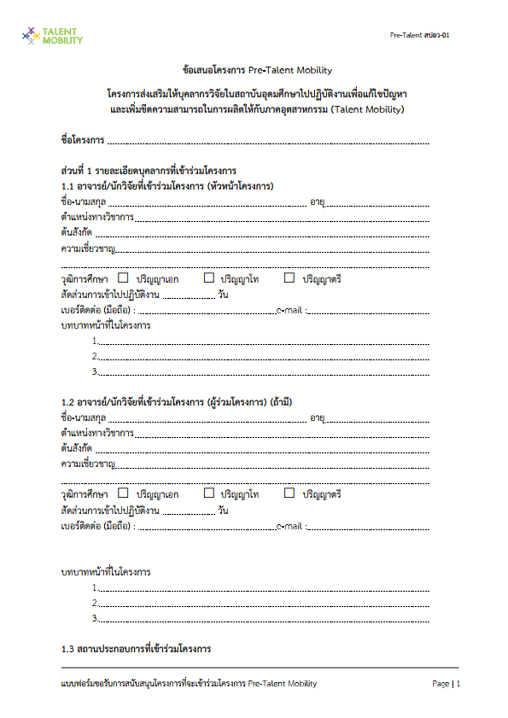
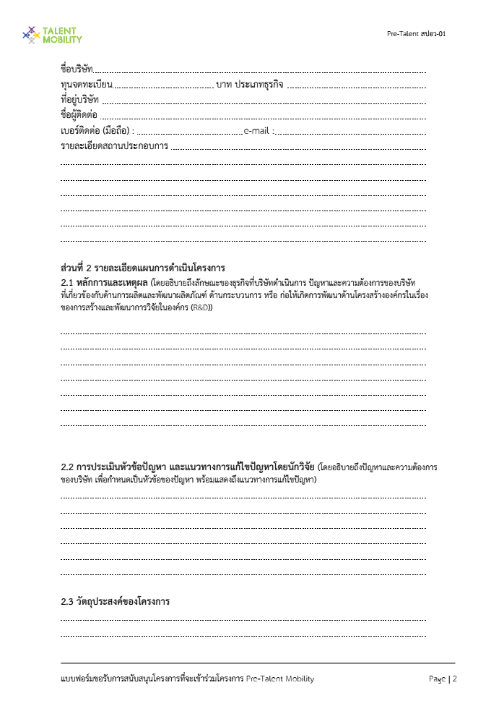

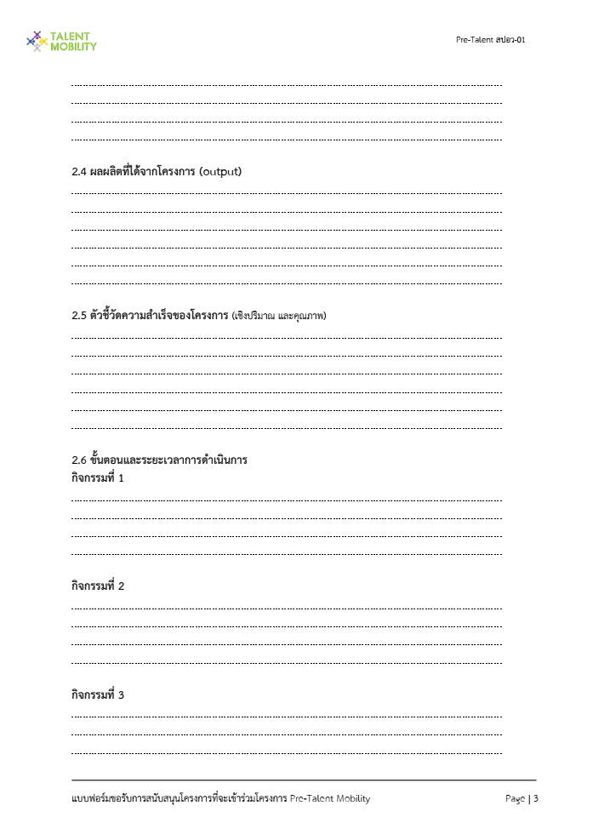

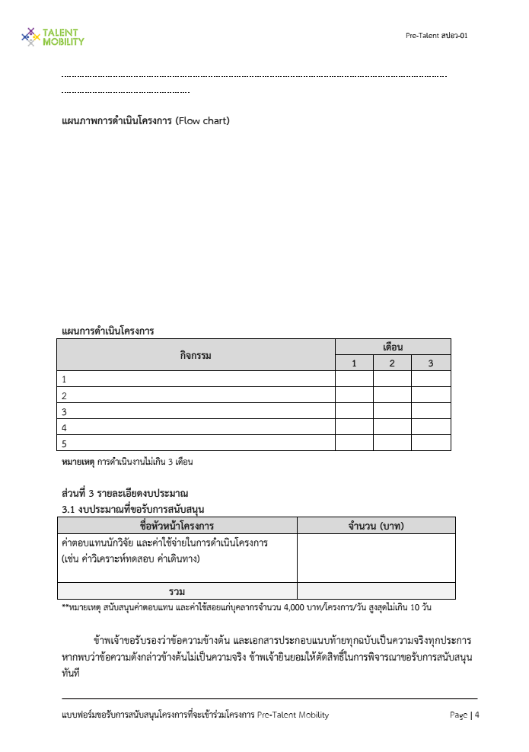

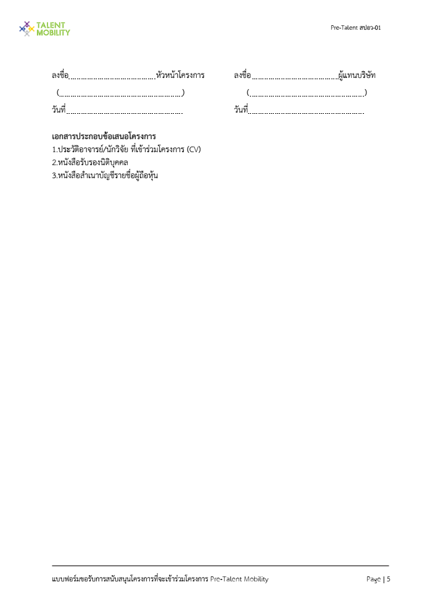

(แนบตารางควบคุมแบบฟอร์ม)

